Giải toán lớp 6 tập 1 - bài 120 trang 47 sách giáo khoa
Đề bài:
Thay chữ số vào dấu * để được các số nguyên tố:
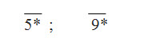
Đáp án:
Tra bảng nguyên tố (trang 46 hoặc 128 SGK Toán 6 tập 1) ta có 53, 59, 97 là các số nguyên tố. Do đó ta thay:
